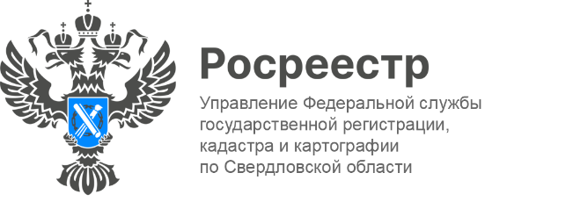

ПРЕСС-РЕЛИЗ

Эксперты Управления Росреестра и Сбербанка провели рабочую встречу
1 марта на площадке Управления Росреестра по Свердловской области (далее-Управление) состоялась рабочая встреча по вопросам электронного взаимодействия с представителями ПАО «Сбербанк» Натальей Лебедевой, начальником отдела по взаимодействию с Росреестром и Евгением Колосовым, старшим специалистом отдела.
- Благодаря комплексной работе на протяжении последних лет, процесс взаимодействия с кредитными организациями стал прозрачным и удобным, что существенно влияет на рост электронных услуг Росреестра. Наша совместная работа позволяет гражданам регистрировать права собственности на жилые помещения, буквально на следующий день после обращения в кредитную организацию. На сегодняшний день показатель по доле заявлений в электронном виде для ипотечных сделок составляет 82%, тогда как по итогам прошлого года он составлял 68%, - отметила Ирина Семкина.
Кроме того, начальник отдела регистрации недвижимости в электронном виде и арестов Елена Репина поделилась положительной динамикой и итогами работы в части реализации проекта «Электронная ипотека за 24 часа», когда при оформлении ипотечных сделок банки напрямую направляют пакет заявлений в Росреестр, и человеку не нужно обращаться в МФЦ. Это помогает людям просто и быстро решать вопросы, связанные с приобретением и продажей недвижимости, не тратить время на заполнение бумажных документов.
- По количеству поданных заявлений на электронную ипотеку Свердловская область входит в топ-10 регионов. За прошлый год показатель электронных ипотек, зарегистрированных менее чем за 24 часа, вырос на 20%. Так, в 2022 он составил 87%. - сообщила Елена Репина.
В форме диалога участники мероприятия обсуждали тенденции развития рынка недвижимости, электронное взаимодействие, партнерскую работу с Росреестром, ее результаты, а также дальнейшие перспективные проекты, которые в скором времени появятся в регионе.
В завершении встречи заместитель руководителя Ирина Семкина поблагодарила представителей Сбербанка за эффективное взаимодействие с Росреестром, продуктивное сотрудничество и значимый вклад в развитие цифровых сервисов по сделкам с недвижимостью.
В свою очередь Наталья Лебедева поблагодарила коллектив Управления Росреестра по Свердловской области за возможность получения грамотных разъяснений и консультаций в режиме «онлайн», а также за профессиональную поддержку, оперативную обработку и выгрузку информации. И отметила, что сотрудничество Сбербанка и Росреестра — это, прежде всего, удобство для клиентов.

Контакты для СМИ: Пресс-служба Управления Росреестра по Свердловской области
+7 343 375 40 81
press66_rosreestr@mail.ru
www.rosreestr.gov.ru
620062, г. Екатеринбург, ул. Генеральская, 6 а.

